Комплект лекций по междисциплинарному курсу «Технология монтажа, обслуживания и ремонта схем КИПиА»
Для профессии 18494 «Слесарь по контрольно-измерительным приборам и автоматике» (профессиональная переподготовка)

Производство и распределение электроэнергии в системах КИПиА
Продолжительность: 4 академических часа
Цель лекции: Систематизировать знания о способах генерации, передачи и распределения электроэнергии, изучить роль и задачи КИПиА на энергообъектах, освоить принципы работы с вторичными цепями распределительных сетей.
1.1. Электроэнергетика как основа систем КИПиА
Электроэнергия является основой функционирования любых систем автоматизации и контрольно-измерительных приборов. Без стабильного и качественного электроснабжения невозможна работа датчиков, контроллеров, исполнительных механизмов и систем визуализации. Понимание процессов генерации, передачи и распределения электроэнергии — обязательное требование для специалиста КИПиА, выполняющего монтаж, наладку и ремонт оборудования.
1.2. Основные способы генерации электроэнергии
Производство электроэнергии основано на преобразовании различных видов первичной энергии в электрическую. В зависимости от источника энергии различают следующие типы электростанций:
1.2.1. Тепловые электростанции (ТЭС)
Используют химическую энергию органического топлива (газ, уголь, мазут). Основные этапы преобразования:
- Сжигание топлива → получение тепла.
- Нагрев воды → образование пара высокого давления.
- Пар вращает паровую турбину.
- Турбина приводит в движение ротор генератора → выработка электроэнергии.
Роль КИПиА на ТЭС: контроль температуры и давления пара, расхода топлива и воздуха, уровня воды в котлах, состава дымовых газов. Системы должны обеспечивать высокую надёжность для предотвращения аварийных остановок.
1.2.2. Атомные электростанции (АЭС)
Используют тепловую энергию ядерной реакции. Особенности:
- Высокие требования к безопасности и надёжности систем контроля.
- Ключевые параметры: нейтронный поток, давление и температура в реакторе, радиационный фон, герметичность оборудования.
1.2.3. Гидроэлектростанции (ГЭС)
Преобразуют кинетическую энергию падающей воды в электроэнергию. Контролируемые параметры: уровень воды, давление на турбине, вибрация и температура подшипников.
1.2.4. Возобновляемые источники энергии (ВИЭ)
Включают ветровые (ВЭС) и солнечные (СЭС) электростанции. Особенности:
- ВЭС: контроль скорости и направления ветра, позиционирование лопастей.
- СЭС: мониторинг инсоляции, температуры модулей, управление инверторами.
Таблица 1.1. Сравнительные характеристики электростанций
Тип станции | Источник энергии | Ключевые параметры контроля | Требования к надёжности КИПиА
ТЭС | Органическое топливо | Давление, температура, расходы, состав газов | Высокие
АЭС | Ядерное топливо | Нейтронный поток, радиация, герметичность | Исключительно высокие
ГЭС | Гидравлическая энергия | Уровень воды, вибрация, температура | Высокие, с акцентом на безопасность
ВЭС | Энергия ветра | Скорость ветра, позиция лопастей | Средние, с учётом изменчивости ветра
СЭС | Солнечная радиация | Инсоляция, температура модулей | Средние, зависимость от времени суток
1.3. Передача и распределение электроэнергии
1.3.1. Принцип передачи на большие расстояния
Для снижения потерь при транспортировке применяется повышение напряжения с помощью силовых трансформаторов. Мощность постоянна (P = U×I), поэтому увеличение напряжения уменьшает силу тока, что снижает потери в проводах (P_потерь = I²×R).
1.3.2. Классификация сетей электропередачи
- Магистральные сети (110–1150 кВ): передача энергии на сотни километров.
- Распределительные сети среднего напряжения (6–35 кВ): снабжение предприятий и районов.
- Распределительные сети низкого напряжения (0.4 кВ): питание конечных потребителей.
1.3.3. Распределительные подстанции и трансформаторные пункты
Подстанции принимают высокое напряжение (например, 110 кВ) и понижают его до среднего уровня (6–35 кВ). Трансформаторные пункты выполняют окончательное преобразование до 380/220 В. Основные элементы распределительного устройства (РУ):
- Коммутационные аппараты (выключатели, разъединители).
- Измерительные трансформаторы тока (ТТ) и напряжения (ТН).
- Устройства защиты и автоматики.
- Сборные шины.
1.4. Практические задачи слесаря КИПиА в распределительных сетях
Специалист КИПиА работает преимущественно с вторичными цепями напряжением до 1000 В. Ключевые задачи включают:
1.4.1. Организация цепей питания систем автоматизации:
- Монтаж и обслуживание шкафов управления, ПЛК, панелей оператора.
- Подключение датчиков, преобразователей сигналов, исполнительных механизмов.
1.4.2. Обеспечение бесперебойности работы:
- Установка, настройка и обслуживание источников бесперебойного питания (ИБП).
- Контроль цепей резервного питания.
1.4.3. Работа с измерительными цепями:
- Монтаж, проверка и ремонт цепей измерительных трансформаторов (ТТ, ТН).
- Подключение счётчиков, регистраторов, аналоговых входов контроллеров.
1.4.4. Монтаж систем сигнализации и защиты:
- Установка световой и звуковой сигнализации.
- Подключение датчиков контроля изоляции, цепей управления автоматическими выключателями.
- Монтаж систем противопожарной автоматики.
1.4.5. Стандартные сигналы в цепях КИПиА:
- Переменное напряжение 220 В — питание шкафов управления, ПЛК.
- Постоянное напряжение 24 В — питание датчиков, исполнительных механизмов.
- Токовый сигнал 4–20 мА — передача аналоговых данных от датчиков.
- Дискретные сигналы 0/24 В — управление, сигнализация.
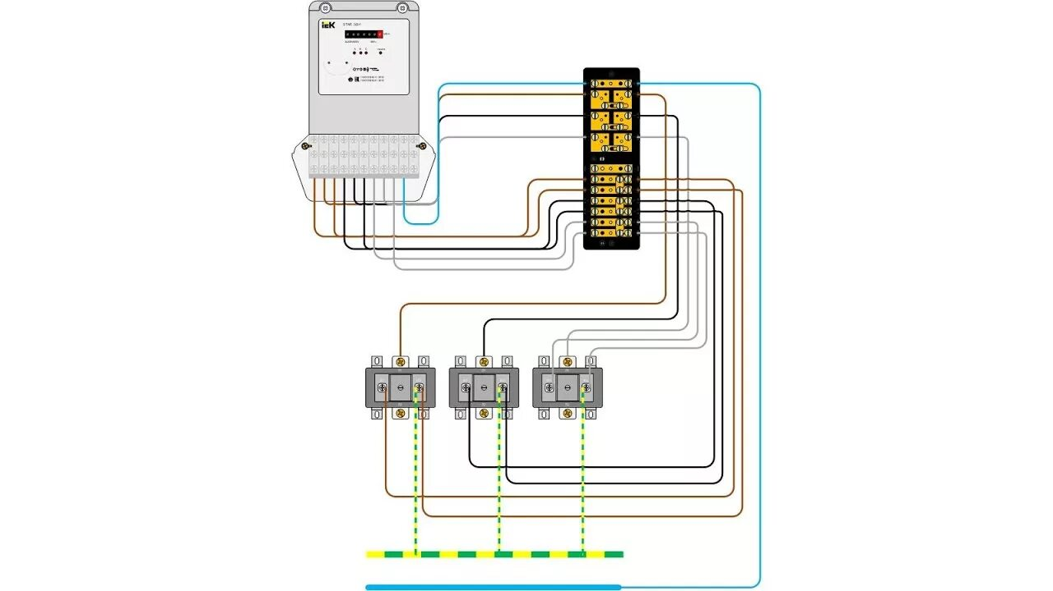
Рисунок 1.1. Пример схемы подключения трёхфазного счётчика через трансформаторы тока

Вопросы для самоконтроля
- Опишите роль электроэнергии в системах КИПиА и значение её бесперебойной подачи.
- Назовите основные типы электростанций и укажите ключевые параметры, контролируемые системами КИПиА на каждой из них.
- Объясните, почему для передачи электроэнергии на большие расстояния применяется повышение напряжения.
- Перечислите основные элементы распределительного устройства подстанции и их назначение.
- Каковы практические задачи слесаря КИПиА при работе с вторичными цепями распределительных сетей? Приведите пример подключения измерительного трансформатора тока.

